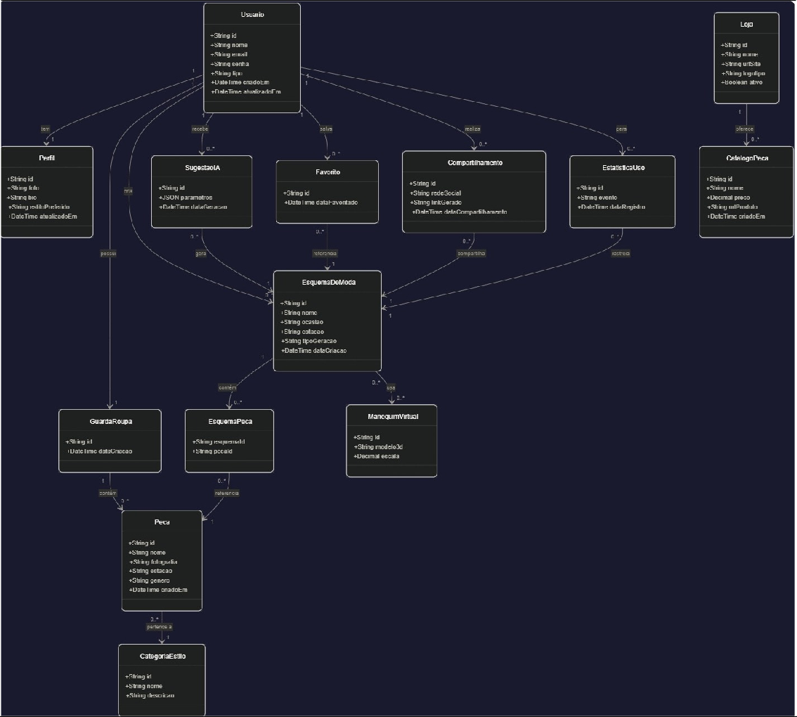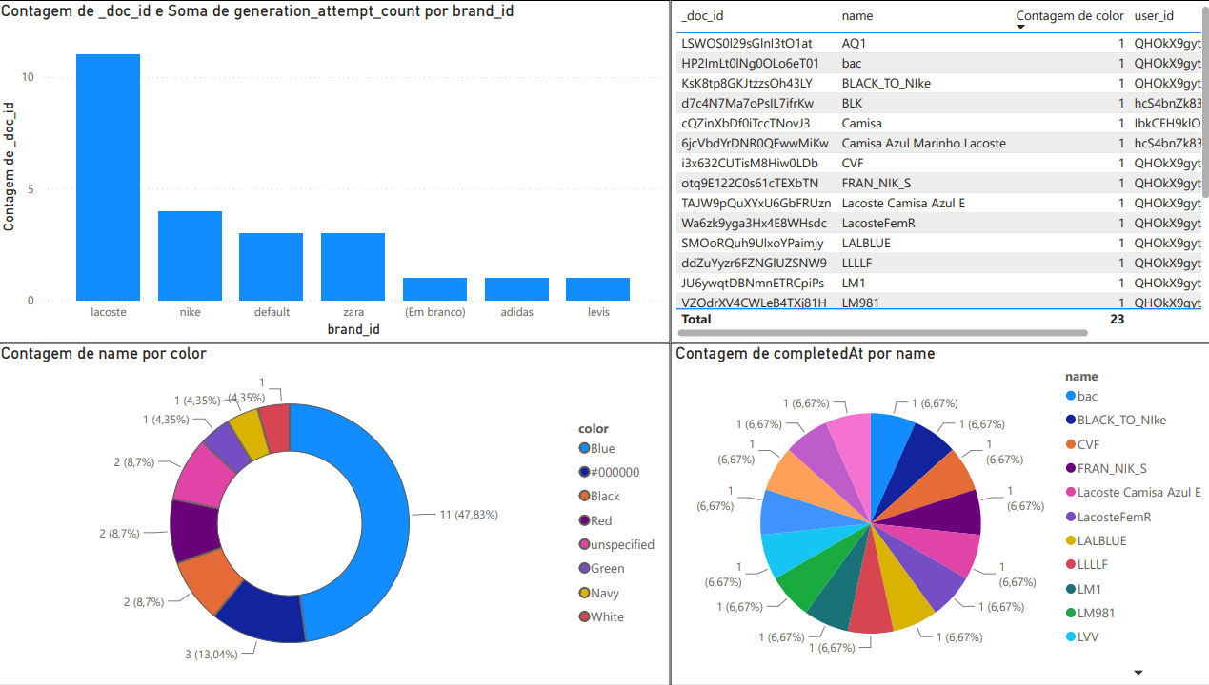

PONTIFÍCIA UNIVERSIDADE CATÓLICA DO PARANÁ
Escola Politécnica | Bacharelado em Sistemas de Informação
Desenvolvimento Ágil de Produto I

MEMORIAL DESCRITIVO
FAI Social Network
Especificação de Requisitos, Diagramas UML e Modelo de Dados

Matheus Braschi Haliski
Bryan Strey
Victor Luis Soares Brito
Stephanny Almeida

Orientadores:
Profa. Cristina Verçosa P. B. de Souza
Prof. Evandro Alberto Zatti
Prof. Geucimar Briatore
Profa. Joselaine Valaski

Curitiba — 2026

1. QUADRO "3 OBJETIVOS"
NOME DO PRODUTO | FAI Social Network

# | OBJETIVO | DESCRIÇÃO
1 | Interação Social com Conteúdo de Moda | Permitir que os usuários autenticados na plataforma FAI interajam com esquemas de moda e peças de roupa publicados por outros membros da comunidade, por meio das funcionalidades de curtir, comentar, remixar e compartilhar publicações, promovendo engajamento contínuo dentro do ecossistema da plataforma.
2 | Comunidade e Descoberta de Moda | Disponibilizar um feed comunitário público onde os usuários possam explorar, buscar e se inspirar com esquemas de vestimenta criados pela comunidade, com suporte a filtros por estilo, ocasião e tendência, além de possibilitar o salvamento e favoritar de publicações de outros usuários.
3 | Visibilidade de Marcas (Maison) e Exportação Social | Oferecer uma aba dedicada ao perfil de marcas de moda cadastradas na plataforma (Maison), conectando varejistas com usuários e digital influencers, além de permitir a exportação e compartilhamento de outfit cards e do DNA de Estilo em redes sociais externas, amplificando o alcance da identidade visual de cada usuário.
2. QUADRO "É – NÃO É – FAZ – NÃO FAZ"
NOME DO PRODUTO | FAI Social Network

É | NÃO É
Uma rede social integrada ao ecossistema Fashion AI, focada exclusivamente em moda e estilo pessoal. | Uma rede social generalista (como Instagram, TikTok ou X/Twitter) com feed de conteúdo aberto.
Uma comunidade digital para publicação, descoberta e engajamento com esquemas de moda e peças de roupa. | Um marketplace ou plataforma de e-commerce com transações diretas entre usuários.
Um canal de visibilidade para marcas de moda (Maison) dentro da plataforma FAI. | Um serviço de mensagens diretas ou chat entre usuários.
Um ambiente de exportação de identidade visual (outfit cards, DNA de Estilo) para redes sociais externas. | Um substituto das redes sociais externas — é um complemento integrado.

FAZ | NÃO FAZ
Publica esquemas de moda no feed comunitário, com controle de visibilidade (público/privado). | Intermediar transações comerciais ou pagamentos entre usuários e marcas.
Permite curtir, comentar, remixar e compartilhar publicações de outros membros. | Gerar conteúdo de texto livre sem vínculo a um esquema de moda ou peça de roupa.
Exibe feed comunitário com publicações filtradas por estilo, ocasião e tendência. | Realizar moderação automática de conteúdo textual (comentários são curados manualmente).
Permite visualizar perfis públicos de usuários e acompanhar sua produção de moda. | Gerenciar campanhas publicitárias pagas para marcas (Maison é vitrine, não ads manager).
Disponibiliza a aba Maison para perfis e criações de marcas varejistas. | Sincronizar bidirecional com redes externas (a exportação é unidirecional).
Exporta outfit cards e DNA de Estilo como imagens para redes sociais externas. | Importar conteúdo externo (posts do Instagram) para o feed interno.
Registra e exibe métricas de engajamento (curtidas, comentários, remixes) por publicação. | Gerar recomendações de feed baseadas em algoritmo de monetização ou publicidade.
3. VISÃO DO PRODUTO
NOME DO PRODUTO | FAI Social Network

3.1 Problemas
# | Problema
1 | Usuários da plataforma FAI criam esquemas de moda de alta qualidade, mas não possuem mecanismo de compartilhamento interno que gere engajamento social e inspiração dentro da própria comunidade.
2 | A experiência de moda é individual e isolada: não há descoberta de tendências ou estilos gerados pelos próprios membros da plataforma.
3 | Marcas de roupa não dispõem de um canal dedicado dentro do ecossistema FAI para exibir seus produtos e conectar-se organicamente com seus públicos-alvo.
4 | A identidade visual gerada pelo sistema (outfit cards, DNA de Estilo) fica restrita ao ambiente fechado da plataforma, sem canal nativo de exportação para ampliar o alcance do usuário.

3.2 Expectativas
Criar uma camada social integrada ao Fashion AI que permita publicação, descoberta e interação com conteúdo de moda gerado pela comunidade, ao mesmo tempo em que conecta marcas (Maison) e possibilita a exportação da identidade visual dos usuários para plataformas externas, transformando o FAI de uma ferramenta individual em uma comunidade viva de moda.
3.3 Visão de Produto
Campo | Detalhe
Cliente-Alvo | Usuários registrados na plataforma FAI: digital influencers de moda, entusiastas de estilo e varejistas cadastrados como marcas Maison.
Categoria / Segmento | Rede social vertical de moda integrada ao Web App e Mobile App do Fashion AI.
Benefício-Chave | Engajamento social com conteúdo de moda autêntico gerado por pares; visibilidade orgânica para marcas; amplificação da identidade visual do usuário em redes externas.
Diferenciado-Chave | Todos os conteúdos sociais (posts, remixes, exports) são derivados de esquemas de moda reais construídos no guarda-roupa digital — o conteúdo é genuíno, estruturado e verificável.
Meta-Valor | Transformar a plataforma FAI em uma comunidade global de moda onde cada usuário é criador, consumidor e curador de estilo, com sua identidade visual única reconhecida e celebrada pela rede.
4. RELAÇÃO DE ATORES / USUÁRIOS
# | Ator / Usuário | Descrição
1 | Usuário Comum | Membro autenticado que publica, interage e consome conteúdo de moda na rede social da plataforma.
2 | Administrador | Responsável pela moderação de conteúdo, gestão de perfis de marcas (Maison) e configurações da rede social.
3 | Varejista / Marca (Maison) | Entidade cadastrada como perfil de marca na plataforma, com acesso à aba Maison para publicação e visibilidade de coleções.
4 | Sistema de Publicação | Serviço interno responsável por processar, exportar e publicar conteúdo em plataformas externas (Instagram, X, Pinterest).
5. RELAÇÃO DE REQUISITOS FUNCIONAIS
PRODUTO | FAI Social Network

# | Requisito Funcional | Ator / Usuário | Sprint
RF01 | Publicar esquema de moda no feed comunitário da plataforma | Usuário Comum | 1
RF02 | Curtir e descurtir publicações de esquemas de moda de outros usuários | Usuário Comum | 1
RF03 | Comentar em publicações de esquemas de moda de outros usuários | Usuário Comum | 1
RF04 | Remixar (criar variação de) esquema de moda publicado por outro usuário | Usuário Comum | 2
RF05 | Visualizar feed comunitário com publicações de esquemas e peças | Usuário Comum | 1
RF06 | Buscar publicações e usuários na comunidade por filtros e palavras-chave | Usuário Comum | 2
RF07 | Visualizar perfil público de outros usuários e suas publicações | Usuário Comum | 2
RF08 | Seguir e deixar de seguir outros usuários da plataforma | Usuário Comum | 2
RF09 | Salvar e favoritar publicações de outros usuários | Usuário Comum | 1
RF10 | Compartilhar esquema de moda e DNA de Estilo em redes sociais externas | Usuário Comum | 3
RF11 | Gerenciar visibilidade e privacidade das próprias publicações | Usuário Comum | 2
RF12 | Receber e gerenciar notificações de interações sociais | Usuário Comum | 3
RF13 | Visualizar aba Maison com perfis e coleções de marcas de roupa | Usuário Comum | 3
RF14 | Cadastrar e gerenciar perfil de marca na aba Maison | Varejista / Marca | 3
RF15 | Denunciar publicações e conteúdos inadequados | Usuário Comum | 3
RF16 | Moderar publicações, comentários e perfis denunciados | Administrador | 3
6. RELAÇÃO DE HISTÓRIAS DE USUÁRIO
HISTÓRIA DO USUÁRIO | RF01 — Publicar esquema de moda no feed comunitário
COMO: | usuário comum da plataforma
POSSO: | publicar um esquema de moda criado no meu guarda-roupa no feed comunitário
PARA: | compartilhar minhas criações de estilo com outros membros da plataforma
Critério de Aceitação 1 — Publicação bem-sucedida
DADO QUE: | o usuário possui um esquema de moda salvo em modo privado
QUANDO: | altera a visibilidade para "público" e confirma a publicação
ENTÃO: | o sistema publica o esquema no feed comunitário e exibe confirmação de publicação
Critério de Aceitação 2 — Esquema sem dados mínimos
DADO QUE: | o usuário tenta publicar um esquema sem título ou sem ao menos uma peça vinculada
QUANDO: | solicita a publicação
ENTÃO: | o sistema impede a publicação e informa os campos obrigatórios ausentes
Critério de Aceitação 3 — Reversão para privado
DADO QUE: | o usuário publicou um esquema no feed comunitário
QUANDO: | retorna a visibilidade para "privado"
ENTÃO: | o sistema remove o esquema do feed público imediatamente, mantendo-o salvo no perfil privado do usuário

HISTÓRIA DO USUÁRIO | RF02 — Curtir e descurtir publicações
COMO: | usuário comum da plataforma
POSSO: | curtir ou descurtir publicações de esquemas de moda de outros usuários
PARA: | expressar aprovação e engajamento com conteúdo da comunidade
Critério de Aceitação 1 — Curtida bem-sucedida
DADO QUE: | o usuário está autenticado e visualiza uma publicação no feed
QUANDO: | aciona o botão de curtir
ENTÃO: | o sistema registra a curtida, incrementa o contador da publicação e notifica o autor
Critério de Aceitação 2 — Descurtida
DADO QUE: | o usuário já curtiu uma publicação
QUANDO: | aciona novamente o botão de curtir
ENTÃO: | o sistema remove a curtida e decrementa o contador da publicação
Critério de Aceitação 3 — Usuário não autenticado
DADO QUE: | um visitante não autenticado tenta curtir uma publicação
QUANDO: | aciona o botão de curtir
ENTÃO: | o sistema redireciona para a tela de autenticação antes de registrar a ação

HISTÓRIA DO USUÁRIO | RF03 — Comentar em publicações
COMO: | usuário comum da plataforma
POSSO: | comentar em publicações de esquemas de moda de outros usuários
PARA: | interagir e dar feedback sobre as criações da comunidade
Critério de Aceitação 1 — Comentário publicado com sucesso
DADO QUE: | o usuário está autenticado e acessa uma publicação no feed
QUANDO: | escreve um comentário válido e confirma o envio
ENTÃO: | o sistema publica o comentário abaixo da publicação e notifica o autor
Critério de Aceitação 2 — Comentário vazio ou inválido
DADO QUE: | o usuário tenta enviar um comentário em branco ou com mais de 500 caracteres
QUANDO: | confirma o envio
ENTÃO: | o sistema bloqueia o envio e apresenta mensagem de validação
Critério de Aceitação 3 — Exclusão do próprio comentário
DADO QUE: | o usuário publicou um comentário em uma publicação
QUANDO: | aciona a opção de excluir o comentário
ENTÃO: | o sistema remove o comentário e atualiza a contagem de comentários da publicação

HISTÓRIA DO USUÁRIO | RF04 — Remixar esquema de moda
COMO: | usuário comum da plataforma
POSSO: | remixar um esquema de moda publicado por outro usuário, criando uma variação personalizada
PARA: | me inspirar em criações da comunidade e adaptá-las ao meu próprio estilo
Critério de Aceitação 1 — Remix criado com sucesso
DADO QUE: | o usuário visualiza um esquema público de outro usuário
QUANDO: | aciona a opção "Remixar" e personaliza as peças do esquema
ENTÃO: | o sistema cria um novo esquema no guarda-roupa do usuário com referência ao original e exibe confirmação
Critério de Aceitação 2 — Peças insuficientes para remix
DADO QUE: | o usuário inicia um remix mas não possui peças compatíveis nos slots necessários
QUANDO: | tenta salvar o remix
ENTÃO: | o sistema informa quais slots estão vazios e sugere peças do catálogo público para preenchimento
Critério de Aceitação 3 — Atribuição de crédito ao original
DADO QUE: | o remix é salvo e publicado pelo usuário
QUANDO: | outros usuários acessam o esquema remixado
ENTÃO: | o sistema exibe a referência "Remixado de @usuario_original", preservando a atribuição de crédito

HISTÓRIA DO USUÁRIO | RF05 — Visualizar feed comunitário
COMO: | usuário comum da plataforma
POSSO: | visualizar o feed comunitário com publicações de esquemas de moda de outros usuários
PARA: | descobrir tendências, estilos e criações de moda dentro da plataforma
Critério de Aceitação 1 — Feed carregado com sucesso
DADO QUE: | o usuário está autenticado e acessa a seção social da plataforma
QUANDO: | navega para o feed comunitário
ENTÃO: | o sistema exibe publicações públicas ordenadas por recência, com paginação automática ao rolar
Critério de Aceitação 2 — Filtragem do feed
DADO QUE: | o usuário está no feed comunitário
QUANDO: | aplica filtros por estilo, ocasião ou usuários seguidos
ENTÃO: | o sistema atualiza o feed exibindo apenas publicações que correspondem aos filtros selecionados
Critério de Aceitação 3 — Feed sem publicações
DADO QUE: | nenhum esquema público foi publicado ou os filtros não retornam resultados
QUANDO: | o usuário acessa o feed
ENTÃO: | o sistema exibe mensagem informativa sugerindo explorar sem filtros ou criar uma publicação

HISTÓRIA DO USUÁRIO | RF06 — Buscar na comunidade
COMO: | usuário comum da plataforma
POSSO: | buscar publicações e usuários na comunidade por palavras-chave e filtros
PARA: | encontrar conteúdos e pessoas específicos dentro da plataforma
Critério de Aceitação 1 — Busca com resultados
DADO QUE: | o usuário digita um termo de busca (estilo, ocasião, nome de usuário)
QUANDO: | confirma a busca
ENTÃO: | o sistema retorna publicações e perfis relevantes ao termo informado
Critério de Aceitação 2 — Busca sem resultados
DADO QUE: | o usuário busca por um termo sem correspondências na plataforma
QUANDO: | confirma a busca
ENTÃO: | o sistema informa que não foram encontrados resultados e sugere termos alternativos
Critério de Aceitação 3 — Busca por múltiplos filtros
DADO QUE: | o usuário combina filtros de estilo, ocasião e período
QUANDO: | executa a busca
ENTÃO: | o sistema retorna apenas publicações que atendem a todos os critérios simultaneamente

HISTÓRIA DO USUÁRIO | RF07 — Visualizar perfil público de usuários
COMO: | usuário comum da plataforma
POSSO: | visualizar o perfil público de outros usuários e suas publicações
PARA: | descobrir criadores de conteúdo de moda e me inspirar em seu estilo
Critério de Aceitação 1 — Perfil visualizado com sucesso
DADO QUE: | o usuário acessa o perfil de outro membro da plataforma
QUANDO: | entra na página de perfil
ENTÃO: | o sistema exibe foto, bio, número de seguidores/seguindo e publicações públicas do usuário
Critério de Aceitação 2 — Perfil privado
DADO QUE: | o usuário acessa o perfil de outro membro com conta configurada como privada
QUANDO: | entra na página de perfil
ENTÃO: | o sistema exibe apenas informações básicas (nome, foto) e informa que o conteúdo é restrito
Critério de Aceitação 3 — Acesso ao DNA de Estilo público
DADO QUE: | o usuário visualizado possui o DNA de Estilo configurado como público
QUANDO: | o visitante acessa o perfil
ENTÃO: | o sistema exibe o card do DNA de Estilo do usuário na página de perfil

HISTÓRIA DO USUÁRIO | RF08 — Seguir e deixar de seguir usuários
COMO: | usuário comum da plataforma
POSSO: | seguir e deixar de seguir outros usuários da plataforma
PARA: | personalizar meu feed e acompanhar criadores de conteúdo de moda que me inspiram
Critério de Aceitação 1 — Seguir com sucesso
DADO QUE: | o usuário visualiza o perfil de outro membro
QUANDO: | aciona o botão "Seguir"
ENTÃO: | o sistema registra o relacionamento de seguidor, atualiza os contadores e notifica o usuário seguido
Critério de Aceitação 2 — Deixar de seguir
DADO QUE: | o usuário já segue outro membro
QUANDO: | aciona o botão "Deixar de seguir"
ENTÃO: | o sistema remove o relacionamento e atualiza os contadores nos dois perfis
Critério de Aceitação 3 — Publicações de seguidos no feed
DADO QUE: | o usuário segue outros membros que publicam esquemas
QUANDO: | aplica o filtro "Seguindo" no feed comunitário
ENTÃO: | o sistema exibe apenas publicações dos usuários que ele segue, em ordem cronológica

HISTÓRIA DO USUÁRIO | RF09 — Salvar e favoritar publicações
COMO: | usuário comum da plataforma
POSSO: | salvar e favoritar publicações de esquemas de outros usuários
PARA: | acessar rapidamente conteúdos que me inspiram, sem precisar buscá-los novamente
Critério de Aceitação 1 — Salvar publicação com sucesso
DADO QUE: | o usuário está no feed e encontra uma publicação interessante
QUANDO: | aciona a opção "Salvar"
ENTÃO: | o sistema adiciona a publicação à coleção de salvos do usuário e confirma a ação
Critério de Aceitação 2 — Consulta de salvos
DADO QUE: | o usuário possui publicações salvas
QUANDO: | acessa a seção "Salvos" no seu perfil
ENTÃO: | o sistema exibe todas as publicações salvas organizadas por data de salvamento
Critério de Aceitação 3 — Remover dos salvos
DADO QUE: | o usuário possui uma publicação salva
QUANDO: | aciona a opção de remover dos salvos
ENTÃO: | o sistema remove a publicação da coleção de salvos sem afetar a publicação original

HISTÓRIA DO USUÁRIO | RF10 — Compartilhar em redes sociais externas
COMO: | usuário comum da plataforma
POSSO: | compartilhar meus esquemas de moda e DNA de Estilo em redes sociais externas
PARA: | ampliar minha visibilidade e identidade de moda além da plataforma FAI
Critério de Aceitação 1 — Exportação bem-sucedida
DADO QUE: | o usuário possui um esquema publicado ou DNA de Estilo gerado
QUANDO: | aciona a opção de compartilhar e seleciona uma rede social (Instagram, X, Pinterest)
ENTÃO: | o sistema gera uma imagem otimizada do outfit card e abre o fluxo de compartilhamento da rede selecionada
Critério de Aceitação 2 — Controle de visibilidade antes do compartilhamento
DADO QUE: | o usuário deseja compartilhar o DNA de Estilo externamente
QUANDO: | acessa as opções de exportação
ENTÃO: | o sistema exibe configuração de quais campos da Identidade de Vida serão visíveis na imagem exportada
Critério de Aceitação 3 — Falha no compartilhamento
DADO QUE: | o usuário inicia o fluxo de compartilhamento externo
QUANDO: | ocorre falha de conexão ou timeout com a plataforma externa
ENTÃO: | o sistema informa a falha, oferece a opção de baixar a imagem localmente e não registra a exportação como concluída

HISTÓRIA DO USUÁRIO | RF11 — Gerenciar privacidade das publicações
COMO: | usuário comum da plataforma
POSSO: | controlar a visibilidade e privacidade de cada uma das minhas publicações
PARA: | decidir quais criações de moda ficam visíveis para a comunidade e quais permanecem privadas
Critério de Aceitação 1 — Alteração de visibilidade bem-sucedida
DADO QUE: | o usuário acessa uma publicação própria
QUANDO: | altera a visibilidade de "público" para "privado" ou vice-versa
ENTÃO: | o sistema aplica a alteração imediatamente, removendo ou incluindo a publicação no feed comunitário
Critério de Aceitação 2 — Impacto sobre curtidas e comentários
DADO QUE: | uma publicação com curtidas e comentários é tornada privada
QUANDO: | outros usuários tentam acessar a publicação pelo feed ou histórico
ENTÃO: | o sistema não exibe a publicação, mas preserva os dados de engajamento para o autor
Critério de Aceitação 3 — Publicação com privacidade por campo
DADO QUE: | o usuário publica um esquema com DNA de Estilo vinculado
QUANDO: | configura quais elementos do DNA serão exibidos publicamente
ENTÃO: | o sistema respeita a configuração por campo e exibe apenas os dados autorizados

HISTÓRIA DO USUÁRIO | RF12 — Gerenciar notificações sociais
COMO: | usuário comum da plataforma
POSSO: | receber e gerenciar notificações das interações sociais nas minhas publicações
PARA: | estar ciente quando outros usuários curtem, comentam, remixam ou me seguem
Critério de Aceitação 1 — Notificação recebida
DADO QUE: | outro usuário curte, comenta ou faz remix de uma publicação do usuário
QUANDO: | a interação é registrada pelo sistema
ENTÃO: | o sistema cria uma notificação e exibe o badge de contagem na interface do usuário notificado
Critério de Aceitação 2 — Marcar notificações como lidas
DADO QUE: | o usuário possui notificações não lidas
QUANDO: | acessa a central de notificações
ENTÃO: | o sistema exibe todas as notificações e permite marcá-las como lidas individualmente ou todas de uma vez
Critério de Aceitação 3 — Histórico de notificações
DADO QUE: | o usuário acessa a central de notificações
QUANDO: | rola o histórico de interações
ENTÃO: | o sistema exibe até 50 notificações recentes ordenadas por data, com indicação de lidas/não lidas

HISTÓRIA DO USUÁRIO | RF13 — Visualizar aba Maison
COMO: | usuário comum da plataforma
POSSO: | visualizar a aba Maison com perfis e coleções de marcas de roupa
PARA: | descobrir e me inspirar em criações de marcas varejistas parceiras da plataforma FAI
Critério de Aceitação 1 — Maison carregada com sucesso
DADO QUE: | o usuário acessa a seção Maison na plataforma
QUANDO: | navega pela listagem de marcas
ENTÃO: | o sistema exibe cards de perfis de marcas verificadas com logo, nome e número de peças publicadas
Critério de Aceitação 2 — Perfil de marca expandido
DADO QUE: | o usuário clica em um card de marca na aba Maison
QUANDO: | acessa o perfil da marca
ENTÃO: | o sistema exibe catálogo de peças e coleções da marca, com opção de salvar e compartilhar
Critério de Aceitação 3 — Maison sem marcas cadastradas
DADO QUE: | nenhuma marca Maison foi cadastrada na plataforma
QUANDO: | o usuário acessa a aba Maison
ENTÃO: | o sistema exibe mensagem informativa e formulário de interesse para marcas se cadastrarem

HISTÓRIA DO USUÁRIO | RF14 — Cadastrar perfil de marca Maison
COMO: | varejista ou marca de moda
POSSO: | cadastrar e gerenciar o perfil da minha marca na aba Maison da plataforma
PARA: | exibir meus produtos e coleções para os usuários da comunidade FAI
Critério de Aceitação 1 — Cadastro realizado com sucesso
DADO QUE: | o varejista acessa o formulário de cadastro de marca Maison
QUANDO: | preenche todos os campos obrigatórios (nome, logo, segmento, CNPJ) e confirma
ENTÃO: | o sistema cria o perfil da marca e envia para aprovação do administrador
Critério de Aceitação 2 — Publicação de coleção
DADO QUE: | o varejista está com perfil Maison aprovado e ativo
QUANDO: | acessa o painel de gerenciamento e publica uma coleção de peças
ENTÃO: | o sistema exibe as peças da coleção na aba Maison e nas pesquisas de usuários
Critério de Aceitação 3 — Edição de perfil
DADO QUE: | o varejista acessa o painel de gerenciamento do perfil Maison
QUANDO: | atualiza informações como bio, logo ou links externos
ENTÃO: | o sistema aplica as alterações e as reflete imediatamente no perfil público da marca

HISTÓRIA DO USUÁRIO | RF15 — Denunciar publicações e conteúdos
COMO: | usuário comum da plataforma
POSSO: | denunciar publicações, comentários ou perfis que contenham conteúdo inadequado
PARA: | contribuir para a segurança e qualidade da comunidade FAI
Critério de Aceitação 1 — Denúncia registrada
DADO QUE: | o usuário encontra uma publicação com conteúdo inadequado
QUANDO: | aciona a opção "Denunciar" e seleciona o motivo
ENTÃO: | o sistema registra a denúncia e enfileira para moderação, exibindo confirmação ao usuário
Critério de Aceitação 2 — Múltiplas denúncias do mesmo conteúdo
DADO QUE: | o mesmo conteúdo recebe múltiplas denúncias de usuários diferentes
QUANDO: | a contagem de denúncias ultrapassa o limite configurado
ENTÃO: | o sistema oculta automaticamente o conteúdo do feed e prioriza na fila de moderação
Critério de Aceitação 3 — Tentativa de denúncia duplicada
DADO QUE: | o usuário já denunciou um determinado conteúdo anteriormente
QUANDO: | tenta denunciar o mesmo conteúdo novamente
ENTÃO: | o sistema informa que a denúncia já foi registrada e não cria entrada duplicada

HISTÓRIA DO USUÁRIO | RF16 — Moderar publicações e perfis denunciados
COMO: | administrador da plataforma
POSSO: | visualizar e moderar publicações, comentários e perfis denunciados pelos usuários
PARA: | garantir a qualidade e segurança do conteúdo da comunidade FAI
Critério de Aceitação 1 — Fila de moderação disponível
DADO QUE: | existem conteúdos denunciados pendentes de revisão
QUANDO: | o administrador acessa o painel de moderação
ENTÃO: | o sistema exibe a fila de itens denunciados ordenados por prioridade (número de denúncias, data)
Critério de Aceitação 2 — Remoção de conteúdo
DADO QUE: | o administrador revisa um conteúdo denunciado e conclui que viola as diretrizes
QUANDO: | aciona a opção de remover o conteúdo
ENTÃO: | o sistema remove permanentemente o conteúdo, notifica o autor e registra a ação no log de moderação
Critério de Aceitação 3 — Suspensão de perfil
DADO QUE: | um perfil acumula múltiplas violações confirmadas de diretrizes
QUANDO: | o administrador aciona a suspensão do perfil
ENTÃO: | o sistema bloqueia o acesso do usuário e exibe aviso ao tentar fazer login, com opção de recurso

7. MODELO DE DADOS
O FAI Social Network utiliza o Firebase Firestore (NoSQL orientado a documentos) como banco de dados principal. As coleções abaixo representam o modelo lógico implementado na plataforma:
Coleção Firestore | Descrição | Campos Principais
saiSchemes | Esquemas de moda | scheme_id, user_id, title, description, is_public, like_count, comment_count, remix_count, save_count, aura_level, created_at, updated_at
saiOutfitLikes | Curtidas em esquemas | like_id (userId_schemeId), user_id, scheme_id, created_at
saiOutfitComments | Comentários em esquemas | comment_id, scheme_id, user_id, user_name, user_photo_url, text, is_active, created_at
saiFollows | Relacionamentos de seguidor | follow_id (followerId_followingId), follower_id, following_id, created_at
saiRemixes | Remixes de esquemas | remix_id, original_scheme_id, original_user_id, remix_scheme_id, remix_user_id, created_at
saiNotifications | Notificações sociais | notification_id, user_id, actor_id, type (new_like | new_comment | new_follower | new_remix), reference_id, is_read, created_at
saiOutfitFavorites | Publicações salvas/favoritadas | favorite_id (userId_schemeId), user_id, scheme_id, created_at
saiUsers | Perfis de usuários | user_id, name, photo_url, bio, follower_count, following_count, is_public, style_dna, created_at
saiPieces | Peças de roupa | piece_id, user_id, name, category, brand, color, image_url, is_public, created_at
saiSchemeStats | Contadores de esquemas (atomic) | stats_id (stats_schemeId), like_count, comment_count, remix_count, save_count, updated_at

7.1 Sistema Aura — Progressão Visual
O Sistema Aura é uma camada de gamificação visual que evolui o card de cada esquema de acordo com o número de curtidas recebidas. Cada nível possui um nome, limiar de curtidas e efeito visual distinto:
Nível Aura | Curtidas | Efeito Visual
RAW | 0–9 | Card padrão, sem efeito especial
NOTICED | 10–49 | Borda sutil em gradiente azul-cinza
RISING | 50–99 | Brilho suave animado na borda
HEAT | 100–249 | Pulso de calor (animação heat-pulse)
VIBRANT | 250–499 | Borda neon com rotação (vibrant-rotate)
ICONIC | 500–999 | Shimmer dourado animado (iconic-shimmer)
LEGENDARY | 1000+ | Holograma holográfico completo (legendary-holo) + partículas flutuantes
8. DIAGRAMAS UML
Esta seção apresenta os principais diagramas UML que descrevem a estrutura, comportamento e interações do FAI Social Network, elaborados conforme as normas de modelagem orientada a objetos.
8.1 Diagrama de Casos de Uso
O diagrama de casos de uso ilustra os atores do sistema e suas interações com as funcionalidades disponíveis na plataforma FAI Social Network.
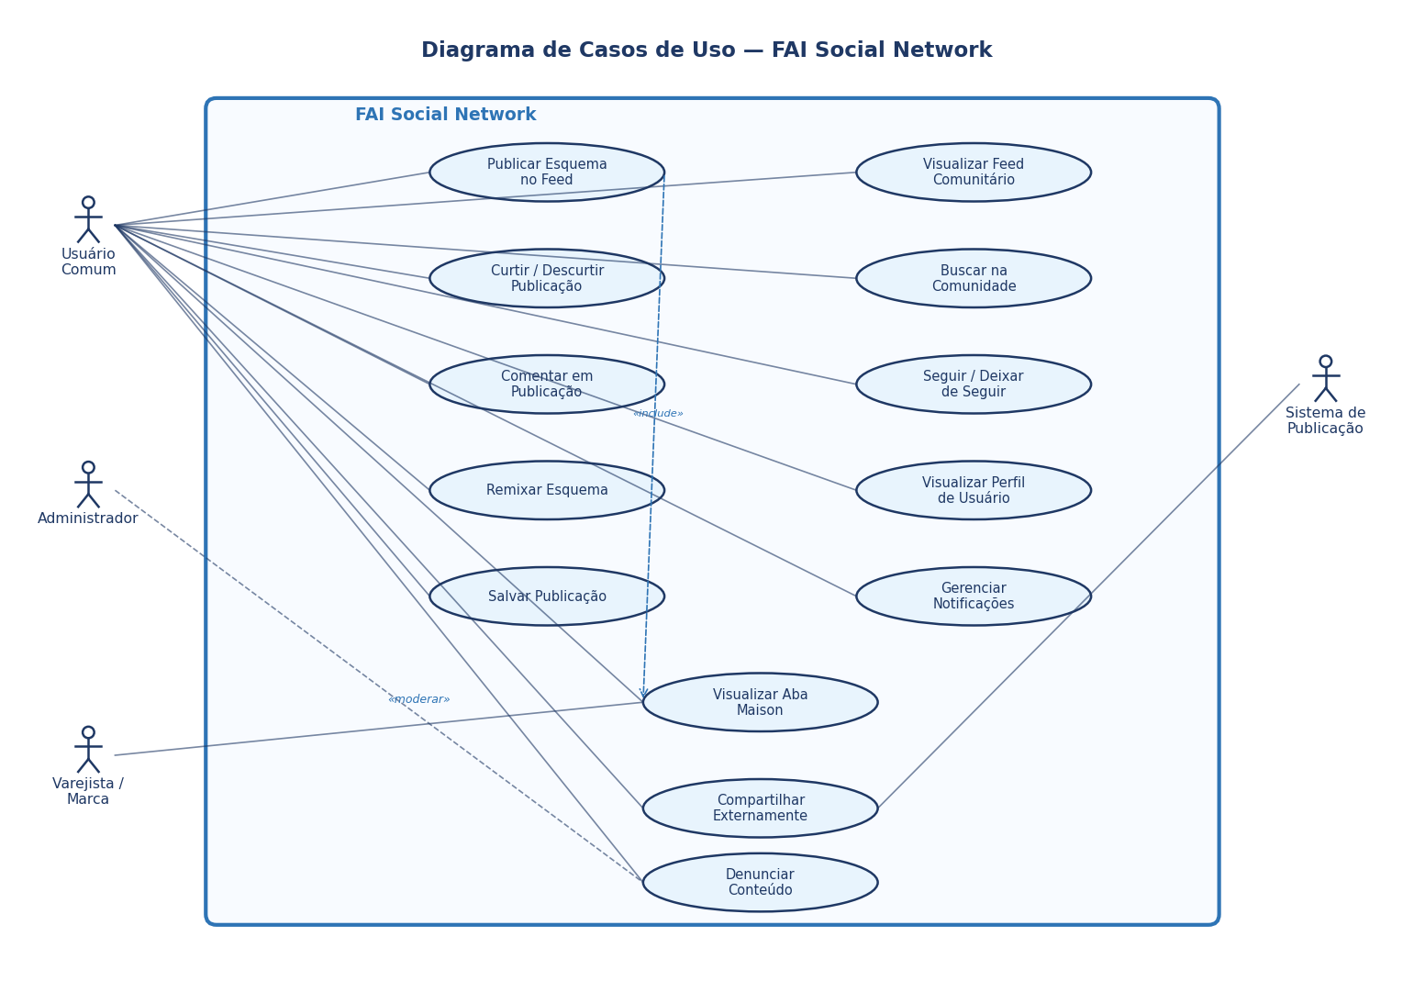
Figura 1 — Diagrama de Casos de Uso: FAI Social Network
8.2 Diagrama de Classes
O diagrama de classes representa as principais entidades do domínio, seus atributos, métodos e relacionamentos de herança, composição e associação.
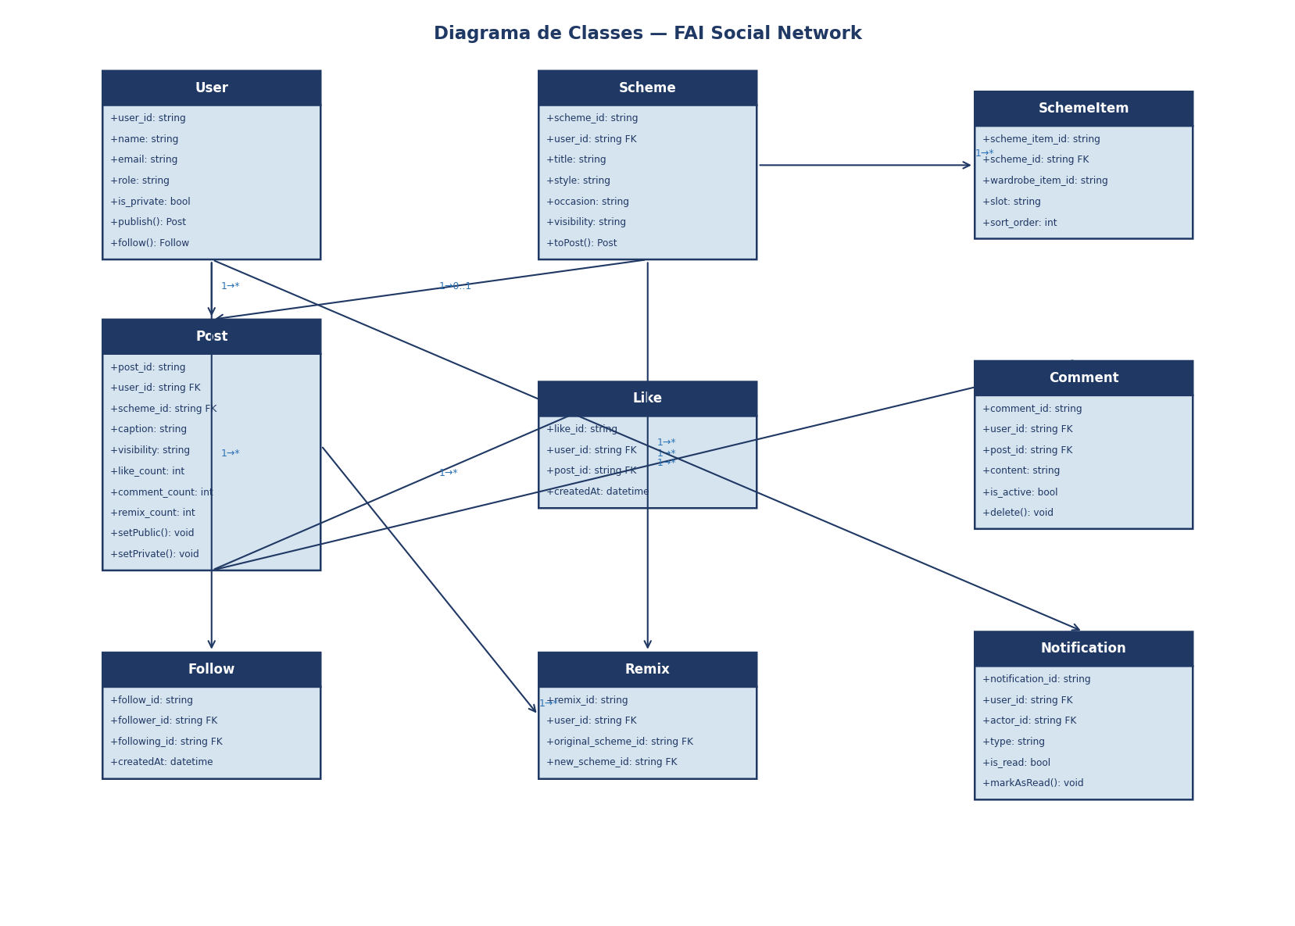
Figura 2 — Diagrama de Classes: Entidades principais do domínio social
8.3 Diagrama Entidade-Relacionamento
O diagrama ER mapeia as coleções Firestore e seus relacionamentos lógicos, identificando chaves primárias, chaves estrangeiras e cardinalidades.
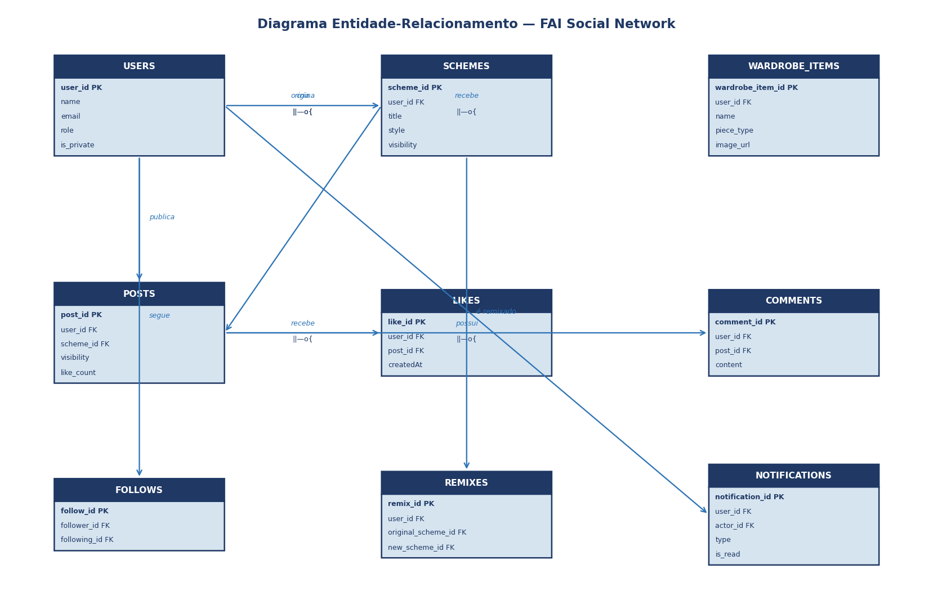
Figura 3 — Diagrama Entidade-Relacionamento: Modelo de dados Firestore
8.4 Diagramas de Atividades
Os diagramas de atividades descrevem os fluxos de processo para as principais funcionalidades do sistema, incluindo decisões, ramificações e estados de fim.
8.4.1 Fluxo de Publicação de Esquema
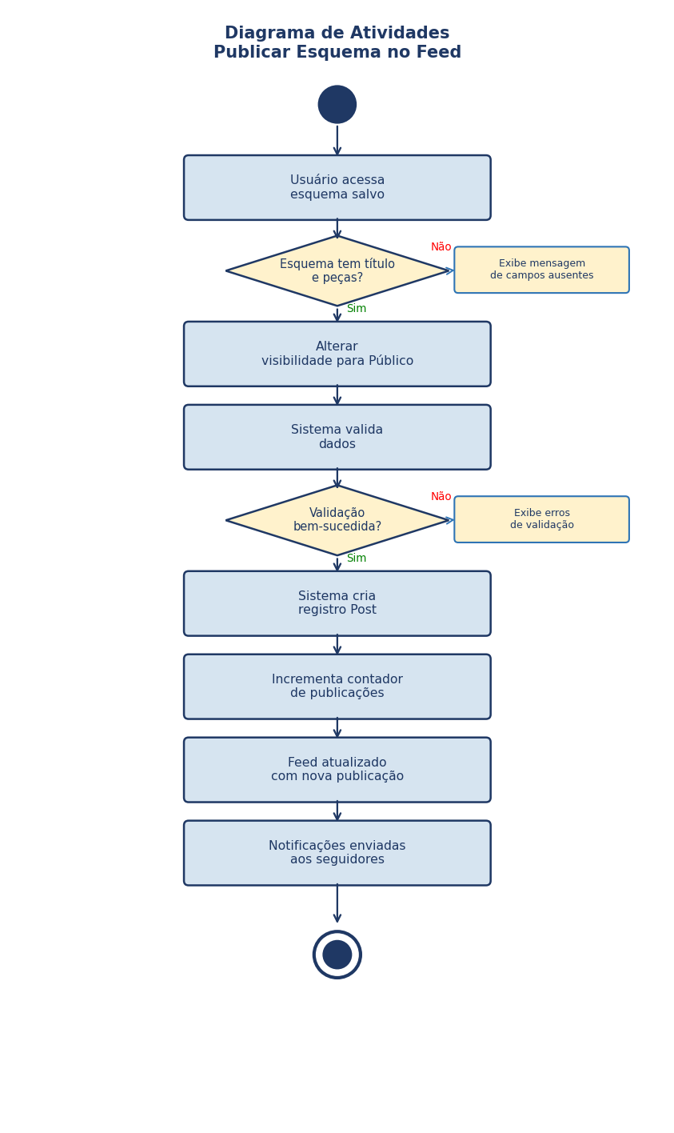
Figura 4 — Diagrama de Atividades: Publicação de esquema no feed comunitário
8.4.2 Fluxo de Remix de Esquema
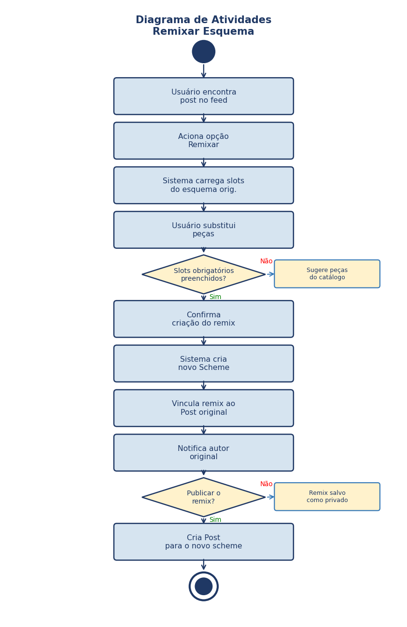
Figura 5 — Diagrama de Atividades: Remix de esquema por outro usuário
8.5 Diagramas de Sequência
Os diagramas de sequência detalham a comunicação entre objetos ao longo do tempo para os fluxos de publicação com curtida e de remix.
8.5.1 Sequência: Publicação e Curtida
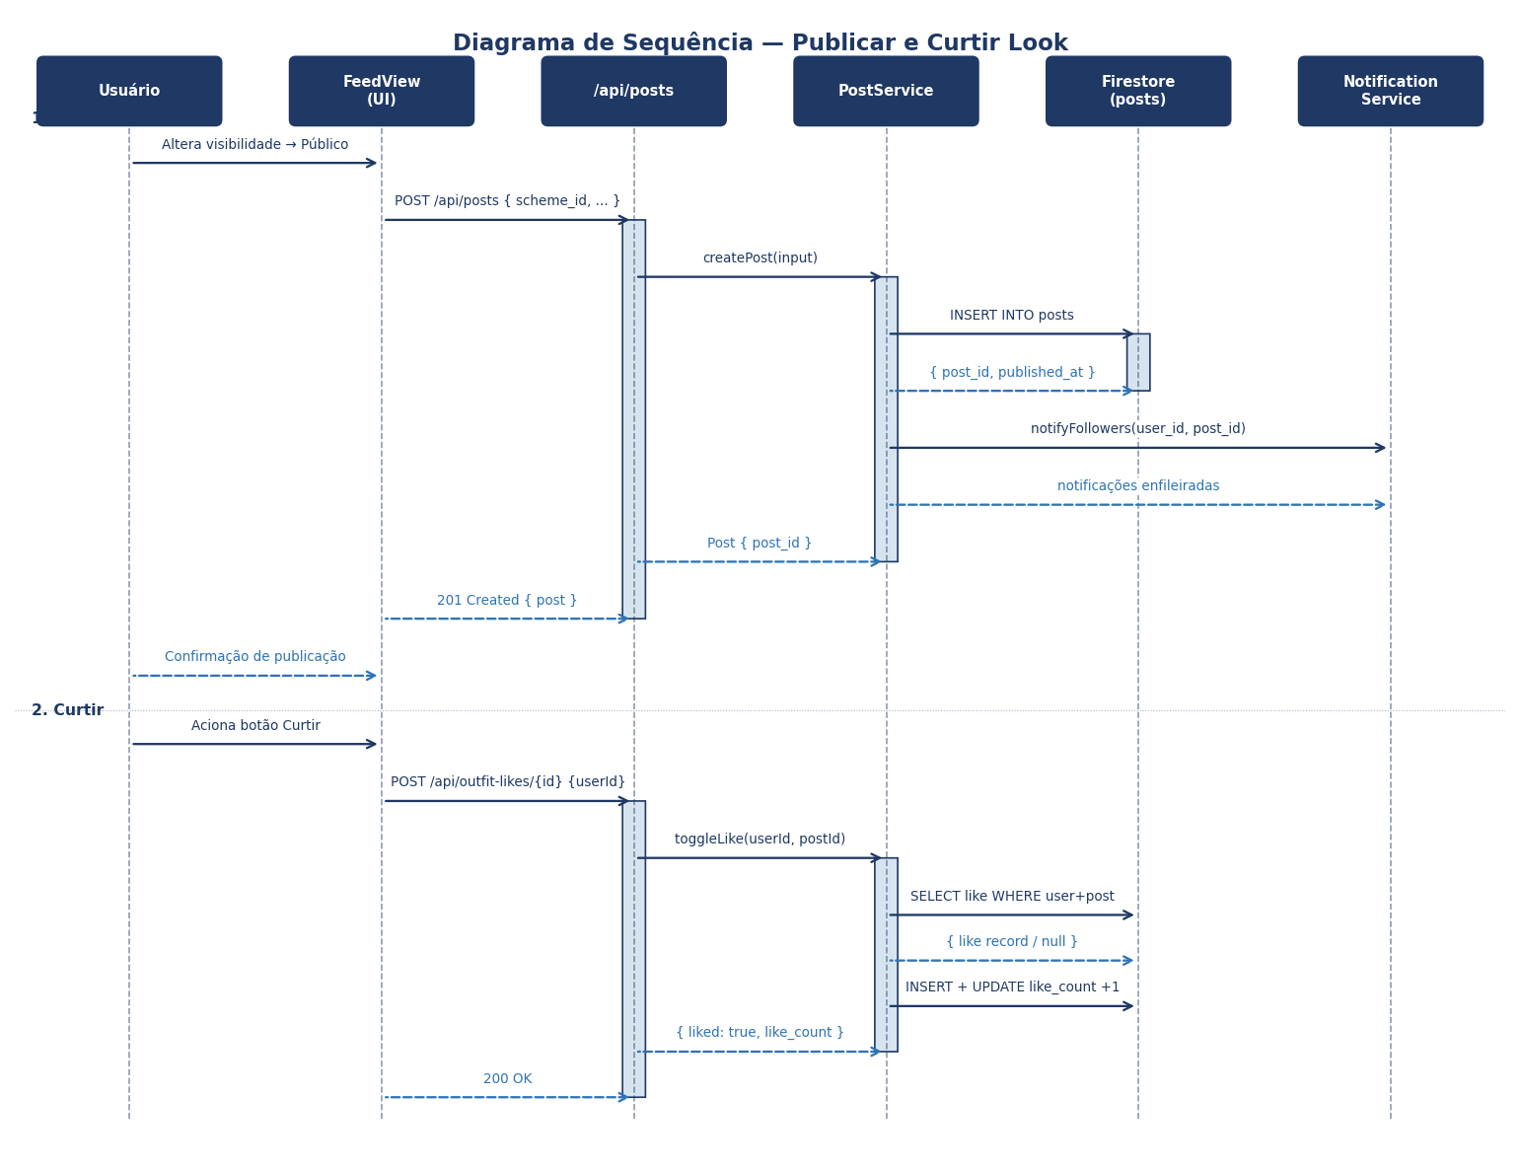
Figura 6 — Diagrama de Sequência: Publicação de esquema e curtida por usuário
8.5.2 Sequência: Remix de Esquema
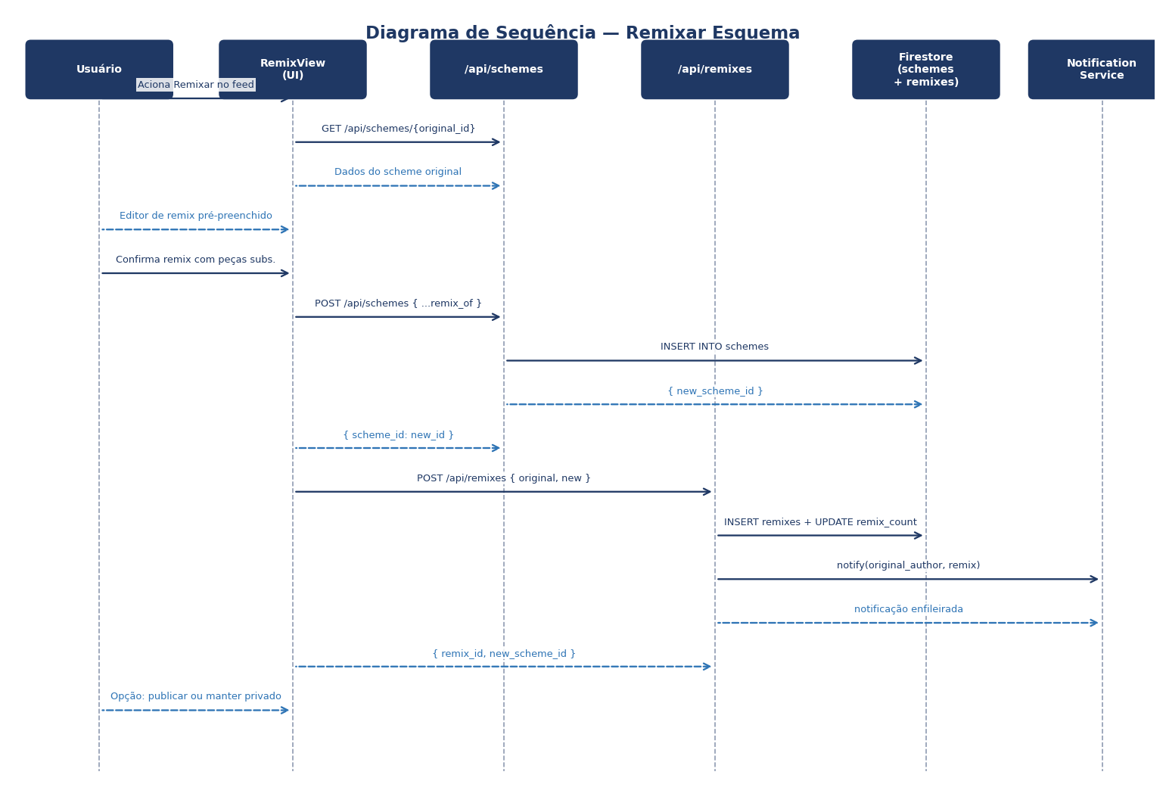
Figura 7 — Diagrama de Sequência: Fluxo completo de remix de esquema
9. ANALYTICS E MÉTRICAS DE ENGAJAMENTO
O módulo de analytics do FAI Social Network tem como objetivo coletar, processar e visualizar métricas de engajamento da comunidade, permitindo ao time de produto tomar decisões embasadas em dados sobre o comportamento dos usuários.
9.1 Métricas de Engajamento Coletadas
Métrica | Descrição e Aplicação
Curtidas por Esquema | Contagem cumulativa de curtidas recebidas por cada publicação. Usada para calcular o nível Aura e identificar conteúdo popular.
Comentários por Esquema | Total de comentários ativos por publicação. Indica qualidade do engajamento e tópicos de discussão frequentes.
Remixes por Esquema | Número de variações criadas a partir de um esquema original. Mede o nível de inspiração gerado pelo conteúdo.
Taxa de Seguidor / Seguindo | Relação entre seguidores e contas seguidas por usuário. Identifica influenciadores e criadores de referência.
Salvos por Esquema | Número de usuários que salvaram uma publicação. Indica intenção de revisitar e alto valor percebido.
Notificações Geradas vs. Lidas | Taxa de abertura de notificações sociais. Mede a efetividade dos gatilhos de engajamento.
Sessões no Feed Comunitário | Tempo médio de sessão e número de cards visualizados por acesso. Avalia a retenção e consumo do feed.
Exportações para Redes Externas | Volume de outfit cards e DNA de Estilo exportados para plataformas externas por período.

9.2 Pipeline de Dados (ETL)
Os eventos de engajamento são capturados em tempo real pelo Firebase Firestore e processados por Cloud Functions que consolidam contadores nas coleções saiSchemeStats e saiUsers. Os dados agregados são disponibilizados para o dashboard interno via BigQuery (exportação diária), permitindo análises históricas e tendências de longo prazo.
9.3 KPIs Prioritários — Sprint 3
KPI | Meta | Descrição
DAU/MAU Ratio | ≥ 25% | Percentual de usuários ativos diários sobre mensais
Taxa de Publicação | ≥ 15% | Usuários ativos que publicam ao menos 1 esquema por semana
Taxa de Interação | ≥ 40% | Publicações que recebem ao menos 1 curtida ou comentário nas primeiras 24h
Retenção D7 | ≥ 35% | Usuários que retornam à plataforma 7 dias após o cadastro
Remix Rate | ≥ 5% | Publicações que são remixadas por ao menos outro usuário
Export Rate | ≥ 10% | Usuários ativos que exportam ao menos 1 outfit card por mês

